Transmisor de TV

Este censillo circuito permite transmitir la señal de una vídeo casetera o cámara en todo el perímetro de una vivienda mediana. Es muy práctico, por ejemplo, cuando se tiene un sistema de televisión satelital y sólo se dispone de un sintonizador/decodificador. Lo mismo sucede con las cajas para canales premium de los operadores de TV por cable. Aunque también es útil cuando se desea transmitir la señal de vídeo de cámaras de seguridad a puntos de difícil cableado.
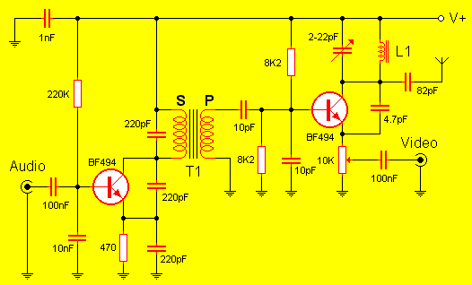
El esquema es por demás simple. El capacitor variable cumple las veces de sintonizador, permitiendo ajustar la frecuencia (canal) donde se desea emitir. Dada la baja potencia de este sistema la antena puede ser un simple cable de unos 30 cm de largo o una antena retráctil. El transformador T1 esta formado en su primario por 7 vueltas de alambre mientras que su secundario está compuesto por 18 vueltas. El capacitor de 220pF conectado en paralelo con el secundario debe ser incorporado dentro de la horma del transformador. Este tipo de transformador es denominado SIF. En cuanto a la bobina L1, esta debe estar formada sobre un núcleo de ferrita de 3mm y sobre él debe enrollar 4 vueltas de alambre. Esta bobina está configurada para una óptima transmisión en la banda baja de la TV por aire (canales 2 al 7) si desea emplear la banda alta o la de UHF le recomendamos rediseñarla a fin de aprovechar la máxima potencia de salida.
Dado que este sistema opera con una muy baja potencia no se requiere licencia para utilizarlo, pero si llegase a colocar etapas de potencia que aumenten el alcance del conjunto le recomendamos hacerse de un abogado e interiorizarse sobre los aspectos legales vigentes según la región donde lo vaya a emplear.
Tenga presente que una etapa se potencia mal calibrada podría causar interferencia en los equipos de recepción de casas vecinas. Sea cuidadoso en el armado y calibración de este tipo de equipos.

